ГЛАВА 8
МЕХАНИЗМ ОТКРЫТИЯ КОВША

Содержание:
8.1 Описание
8.2 Проверка и ремонт
8.3 Барабанная установка открывания
8.3.1 Демонтаж
8.3.2 Разбор:
8.3.4 Проверка:
8.3.5 Ремонт:
8.3.6 Сборка:
8.3.7 Монтаж:
8.4 Опорные ролики
8.4.1 Разборка и демонтаж
8.4.2 Проверка
8.4.3 Ремонт
8.4.4 Монтаж
8.5 Рычаг открытия ковша
8.5.1 Демонтаж
8.5.2 Разбор
8.5.3 Проверка
8.5.4 Ремонт
8.5.5 Сборка

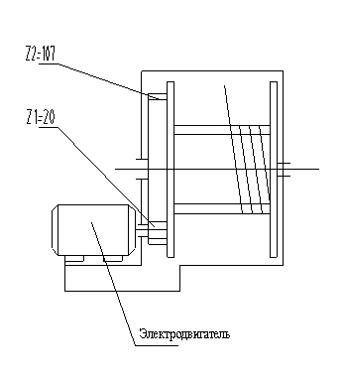
Кинематическая схема механизма открытия ковша

8.1 Описание
Механизм открытия ковша (см. рис.8-1) от двигателя постоянного тока через редуктор передает движение к барабану открывания ковша. Один конец стальных тросов открывания ковша соединен с барабаном. Другой конец через рычаг открытия ковша, установленный на рукояти, соединяется с рычагом открытия затвора. Середина троса проходит через нижнюю часть правой седловой опоры. На передней и задней сторонах седловой опоры установлены опорные ролики, которые контролируют направление стальных тросов. Механизм открытия ковша состоит из двигателя механизма открытия, малой шестерни, большой шестерни с внутренним зацеплением, вала барабана, барабана, стальных тросов, рычага открытия и др. Двигатель открытия установлен на отжимающем рычаге А-образной стойки и находится на одной линии с седловой опорой, плечом, рычагом открытия.
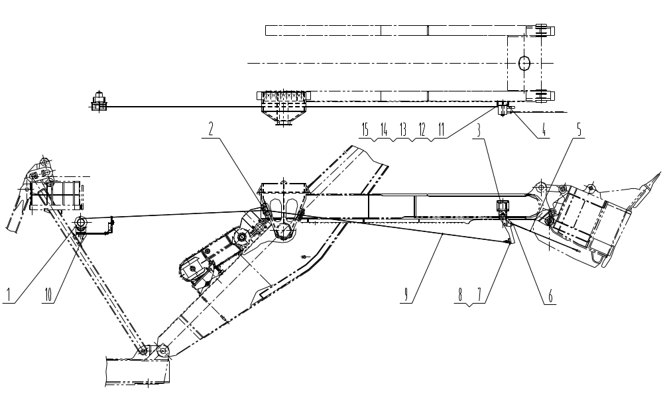Рис.8-1 Механизм открытия ковша
1-барабан и установка двигателя; 2-опорные ролики; 3-механизм рычага открытия;
4-подпорный щиток; 5-цепь; 6- скоба цепи; 7-клин; 8-клинообразная втулка; 9-стальной трос; 10-опора двигателя; 11-болт; 12-шайба; 13-гайка; 14-шайба; 15-стальная проволока.

Роль механизма открытия ковша:
- Во время копания на двигатель подается напряжение, создающее момент, достаточный для намотки троса на барабан при прямом и обратном движении напора, но недостаточный для открывания ковша.
- Для открывания ковша водитель толкает вперед рукоятку устройства управления открывающим механизмом, на двигатель подается повышенное напряжение, создается момент, достаточный для открывания затвора ковша, дно ковша открывается и порода высыпается под силой собственного веса;
- При возврате рычага управления в среднее положение, напряжение, подаваемое на электродвигатель, уменьшается, соответственно уменьшая кутящий момент. Это позволяет освободить затвор ковша так, что бы под собственным весом он опустился на опоры, закрывая дно ковша.

8.2 Проверка и ремонт
Проверка должна проводиться каждые 250 часов и охватывать следующие пункты:
- Состояние смазки всех деталей;
Степень затяжки болтов основы опоры двигателя, момент силы затягивания должен составлять 718 N.m;
- 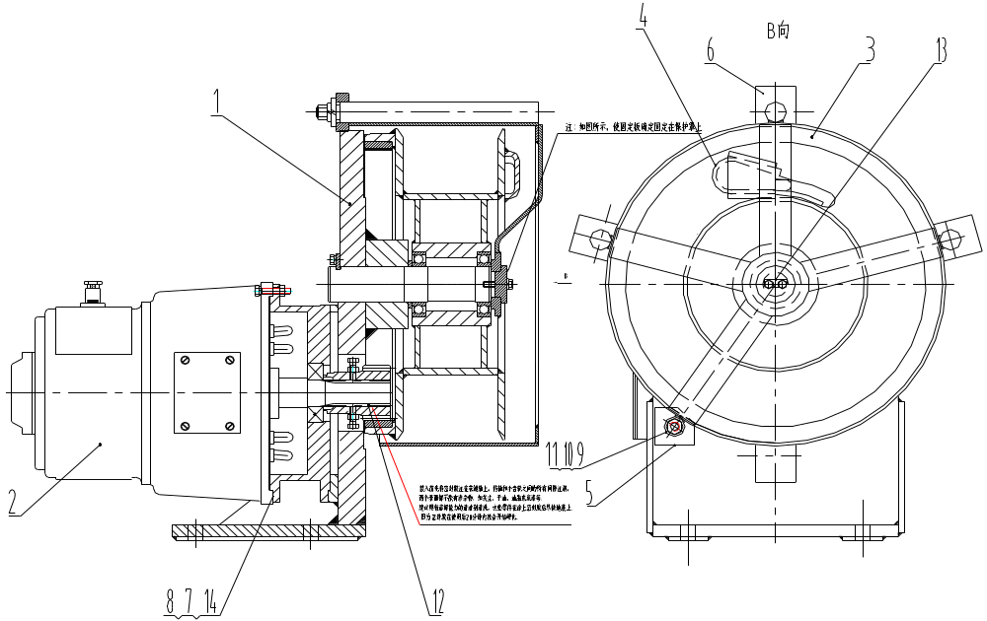Степень натяжения стальных тросов;

Рис.8-2 Моторная установка барабана（K1601.04.01.00）
1-Опорный кронштейн; 2-двигатель; 3-защитный кожух тросов; 4-клин; 5-болт; 6-установочный щит; 7-болт; 8-шайба; 9-шайба; 10-пружинная шайба; 11-гайка; 12- место нанесения клея; 13-стальная проволока.
Перевод иероглифов на Рис.8-2 «Моторная установка барабана（K1601.04.01.00)”: Наверху справа: «направление В».
В центре наверху: «Внимание: крепежная планка устанавливается на защитном чехле.»
В центре внизу: «Перед установкой сначала нанесите клей на шлицевой вал так, чтобы заполнились все зазоры между валом и малой шестерней. На двух лицевых сторонах не должно быть пыли, масла и другой грязи. Если они есть, удалите их специальным растворителем. Эти детали нужно устанавливать сразу после склеивания, так как используемый герметичный клей затвердевает после нанесения через 20 мин.»

- Износ или растянутость цепи между рычагом открывания и рычагом затвора ковша, в случае необходимости можно ее укоротить за счет удаления нескольких звеньев;
- Износ стальных тросов;
- Наличие излишков масла, и целостность деталей;
- Подвижность барабана.
В случае необходимости замените повреждённые детали.
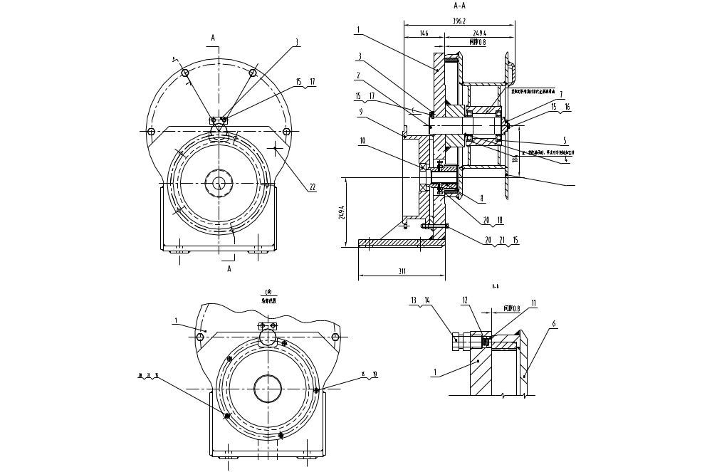
Рис.8-3 Структура открывающего механизма.
1-опорный кронштейн; 2-вал барабана; 3-Фиксатор вала; 4-стопорное кольцо; 5-шариковый подшипник; 6-барабан механизма открытия; 7-крепежная планка; 8-малая шестерня; 9-распорная втулка; 10-фокусирующий шариковый подшипник; 11-тарелка пружины; 12-пружина; 13-болт; 14-гайка; 15-шайба; 16-болт; 17-болт; 18-болт; 19-болт; 20-гайка; 21-болт; 22-смазочный штуцер.
Перевод иероглифов на “Рис.8-3 Структура открывающего механизма”. Верхний чертеж справа (сверху вниз):
«Зазор 0.8»;
« Во время установки во внутрь втулки барабана залить смазочное масло»;
«Внимание: во время установки подшипника к внутренней стороне нужно наложить герметик».
Левая картинка внизу (сверху вниз):
«направление С»;
« Локальное изображение»;
Правая картинка внизу:
«Зазор 0.8.»

8.3 Барабанная установка открывания
Двигатель и барабанная установка открывания установлены на отжимающем рычаге двуногой (А-образной) стойки. Двигатель используется для натяжения стальных тросов открывания, а также для подачи силы при открывании. Техническое обслуживание двигателя и барабанной установки открывания заключаются в смазывании подшипника барабана, регулировки напряженности тросов. См. рис.8-2.
Для нормальной работы механизма открывания затвор ковша должен входить в отверстие затвора на дне ковша на глубину 19 мм. Если вставить на более глубокое растояние, то это может привести к чрезмерной нагрузке на двигатель открывания. Если вставить на недостаточную глубину, то это может привести к самопроизвольному открыванию затвора. Этот показатель можно отрегулировать с помощью прокладок рычага затвора в нижней части ковша.
8.3.1 Демонтаж
Перед демонтажем нужно полностью остановить машину, включить блокировку, обеспечить безопасность рабочим.
Демонтаж барабанной установки проводится следующим образом:
1. Отключите электропитание двигателя. На конец провода двигателя наклейте этикетку с нанесенными метками, отсоедините кабель.
2. Снимите стальные тросы с барабана.
3. Подготовьте подъемное оборудование, двигатель и барабан вместе весят 882 кг.
Демонтируйте установочные болты, поднимите барабан и двигатель от места крепления.
8.3.2 Разбор:
Разбор барабана и двигателя проводится следующим образом:
1. Положите на ремонтный щит двигатель и барабан.
2. Демонтируйте крепежные детали защитного кожуха (3) тросов (см. рис.8-2).
Снимите болты (16 и 17), шайбу (15), установочную планку (7), с опорного кронштейна снимите защитный кожух тросов (см. рис.8-3).
3. Вытащите болт (13), пружину (12) и тарелку пружины (11).
4. Барабан (6) вытащите из вала барабана (2) и достаньте из барабана подшипник (5).
5. Подготовьте подъемное оборудование, вывесьте двигатель на тросах. Демонтируйте соединяющие двигатель несколько винтов с плоской головкой.
Снимите двигатель с опорного кронштейна.
Внимание:
6. Так как на шлиц двигателя наносится связующее вещество, то нужно сначала прогреть малую шестерню (8), а затем вытаскивать ее из двигателя.
7. Демонтируйте подшипник (10), можно малую шестерню, герметик и подшипниковую опору снять одной группой.
8. С опорного кронштейна снимите фиксатор вала (3) и вал (2).
8.3.4 Проверка:
На рисунках 8-4 и 8-5 показаны измеряемые параметры деталей. Осмотрите поверхность деталей, чтобы на них не было царапин и повреждений, и чтобы они не были чрезмерно изношены.
8.3.5 Ремонт:
Ремонтные работы механизма открытия включают в себя замену поврежденных деталей или деталей, параметры которых не отвечают указанным требованиям на рис.8-3. К примеру, замена уплотнительных колец (11 и 14), подшипника (12) и распорной втулки (9).
Замена внутренней шестерни барабана проводится следующим образом (см. рис.8-4):
Резательной горелкой дуговой сварки срезать соединительный сварной шов внутренней шестерни, глубина шва около 6.4 мм. Так же с ее помощью срежьте все необходимые сварочные швы скоса кромки с новой приваренной внутренней шестерни.
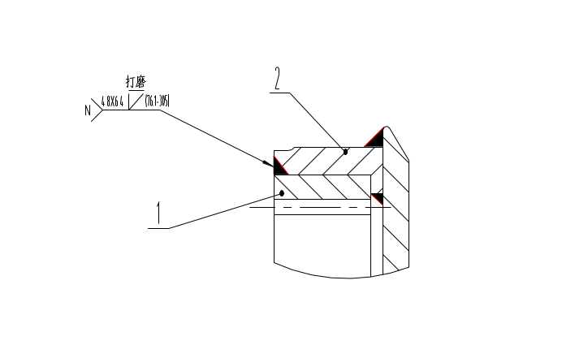Рис.8-4 Сварочное соединение внутренней шестерни и барабана
1-внутренняя шестерня; 2-барабан.
Перевод иероглифов на “Рис.8-4 Сварочное соединение внутренней шестерни и барабана”:
« Шлифовка».

Зашлифуйте сварочный шов барабана, край, зазубрины края шлифовки не должны превышать 0.8мм.
Удалите все загрязнения и ржавчину с барабана и внутренней шестерни.
Прогрейте внутреннюю шестерню до 204°С, поместите её внутрь барабана. Поверхность внутренней шестерни плотно прижмите к внутренней поверхности барабана.
Внимание:
Во время сварки необходимо поддерживать температуру подогрева.
Используйте сухой низководородный электрод, шаг должен составлять 305 мм, с интервалом 180° двух положений поочередно нанесите сварочные швы.
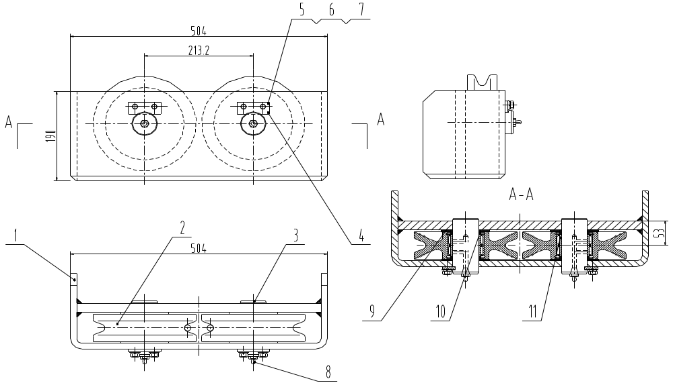8.3.6 Сборка:
Рис.8-5 Механизм опорных роликов.
1-кронштейн опорных роликов; 2-ролик; 3-ось ролика; 4-крепежная планка; 5-болт;
6-шайба; 7-шайба; 8-смазочный штуцер; 9- шайба; 10-стопорное кольцо; 11-игольчатый
подшипник.

Во время сборки двигателя и барабана следуйте следующим инструкциям (см. рис.8-3):
Вал (2) вставьте в опорный кронштейн(1), закрепите с помощью фиксатора (3).
Очистите шлицевой вал двигателя от масла с помощью растворителя.
Используйте связующее вещество для заполнения зазора между сочетаемыми поверхностями шлицевого вала и малой шестерни.
Внимание:
Связующее вещество затвердевает через 20мин. после его нанесения.
Установите двигатель на опорный кронштейн, зафиксируйте винтами с плоскими головками.
Собранные подшипник и шлицевую втулку вставьте в опорный кронштейн(1), зафиксируйте винтами с плоскими головками и шайбами (18 и 20).
Смазанные подшипник (5) и стопорное кольцо (4) вдавите во внутрь барабана, установите барабан в валу (2).
Установите на барабан защитный чехол, используйте крепежную планку (7), пружинную шайбу (15) и винт (16) для фиксации.
С помощью установочных деталей закрепите на опорном кронштейне защитный чехол для тросов.
Установите тарелку пружины (11), пружину (12), регулировочные винты и затяжные гайки.
Внимание:
Регулировка тормозного кольца барабана осуществляется через уменьшение или увеличение силы пружины при вкручивании регулировочного винта.
С помощью насоса через смазочный штуцер впрысните достаточное количество смазки в зазор между зубцами малой шестерни.
8.3.7 Монтаж:
Выровняйте отверстия для винта, двигатель и барабан поставьте на А-образную опору опорный кронштейн. Зафиксируйте их с помощью винтов с плоскими головками, пружинных шайб и гаек. Установите стальные тросы и намотайте их на барабан. Подсоедините к двигателю кабель. Как описано в данной инструкции, отрегулируйте тормозное кольцо барабана.
8.4 Опорные ролики
Кронштейн опорных роликов приварен к опорному башмаку спереди назад, направляющие стальные тросы открытия продеты через опорный башмак.
8.4.1 Разборка и демонтаж
Перед демонтажем опорных роликов необходимо убедиться, что экскаватор стоит устойчиво, ковш опущен на землю, так же убедитесь в его устойчивости. Зафиксируйте седловую опору, чтобы она не двигалась.
Сначала демонтируются стальные тросы открытия, а затем – ролики.
Демонтаж роликовой опоры заключается лишь в демонтаже ролика и вала. Роликовая установка демонтируется следующим образом (см. рис 8-5):
- Открутите крепежные детали (5, 6, 7), снимите крепежную планку (4);
- С помощью подходящих подъемных инструментов подоприте ролик, чтобы на его ось не приходилось давление；
- Аккуратно выколотите ось;
- Вытащите ролики;
- Демонтируйте шайбу и стопорное кольцо (9 и 10);
- Демонтируйте подшипник;
- Демонтируйте смазочный штуцер.
8.4.2 Проверка
В установленные сроки проводится проверка на износ и наличие поломок ролика, проверяется его двигательная способность, состояние внутреннего подшипника, толщина прокладочных колец, а также качество смазки подшипника.
8.4.3 Ремонт
Ремонт опорных роликов заключается в замене изношенных и поврежденных деталей.
8.4.4 Монтаж
Монтаж ролика проводится следующим образом:
- Смажьте достаточным количеством смазки внутреннее кольцо ролика, подшипник и вал.
- Аккуратно вдавите подшипник (11) в ролик (2);
- По обе стороны установите стопорное кольцо (10) и плоскую шайбу (9);
- Аккуратно поместите ролик в роликовую опору, выровняйте отверстия, проденьте ось;
- Установите крепежную планку и зафиксируйте ее;
- Установите смазочный штуцер.

8.5 Рычаг открытия ковша
Рычаг открытия ковша находится на переднем конце рукояти. Основная его роль направлять тросы, а также выполнять функции рычага для уменьшения усилия открывания. Его нижняя часть соединяется со стальными тросами, верхняя – с цепью рычага открытия.

8.5.1 Демонтаж
Во время демонтажа рычага открывания нужно убедиться, что экскаватор в устойчивом положении, а тросы и цепи открывания сняты.
Демонтаж проводится следующим образом:：
- С помощью подходящего подъемного оборудования поднимите рычаг;
- Ослабьте крепежные детали между кронштейном рычага и рукоятью ковша;
- Положите на ровную поверхность.
Примечания: Нельзя вертикально опускать механизм рычага, сначала нужно медленно опустить его нижний конец, а затем в одном направлении с направлением поворота положить на землю.
8.5.2 Разбор
Разбор механизма рычага открывания ковша производится следующим образом
- 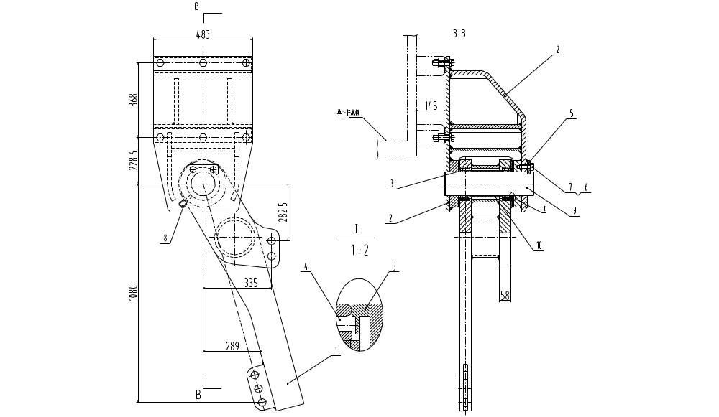Закрепите рычаг и кронштейн, чтобы ось не получала давления;
- Ослабьте крепежные детали (6, 7), демонтируйте фиксатор оси ( 5);
- Вытащите ось (9), снимите рычаг;
- Вытащите втулку (10) и прокладочное кольцо (3);
- Демонтируйте подшипник (4);
- Демонтируйте смазочный штуцер.
8.5.3 Проверка
Проверьте качество смазки оси и подшипника; степень изношенности прокладочного кольца (3); степень изношенности соединительного отверстия между цепью и тросами.
8.5.4 Ремонт
В установленные сроки в подшипник заливается нужное количество смазки, производится замена изношенных и сломанных деталей.

Рис.8-6 Механизм рычага открытия
1-рычаг открытия ковша; 2-кронштейн; 3-прокладочное кольцо; 4-подшипник; 5-фиксатор оси; 6-болт; 7-шайба; 8-смазочный штуцер; 9-ось рычага; 10-втулка.
Перевод иероглифов Рис.8-6 «Установка плеча открытия»:
«Стенка рукояти ковша».

8.5.5 Сборка
Перед сборкой смажьте подшипник, внутреннее кольцо кронштейна, внутреннее кольцо рычага, которые показаны на рисунке, затем выполняйте инструкции в следующем порядке:
- Положите в горизонтальном положении плечо, отверстия оси вертикальны;
- Установите нижний подшипник;
- Втулку (10) вставьте в плечо, установите верхний подшипник;
- Прокладочное кольцо (3) положите на нужное место и одновременно втолкните в кронштейн (2);
- Вставьте ось;
- Закрепите фиксатор оси и крепежные детали;
- Установите смазочный штуцер.
Затем с помощью подходящего оборудования с верхней части кронштейна медленно поднимите рычаг, установите на опоре, находящейся на переднем конце рукояти ковша.
Примечания: нельзя поднимать рычаг за его верхнюю часть, иначе его нельзя будет монтировать.

